Kiemelkedő nemzetközi siker az inváziós ázsiai lódarázs kutatásában a MATE-n
A Magyar Agrár- és Élettudományi Egyetem (MATE) kutatócsoportja kiemelkedő nemzetközi eredményt ért el az európai és az invazív ázsiai lódarázs morfológiai és viselkedési összevetésével kapcsolatban. A MATE kutatóinak kiugró eredményeiről a Frontiers in Ecology and Evolution elismert szakmai lap számolt be.
Az ázsiai lódarázs (Vespa velutina nigrithorax Lepeletier, 1836) és az európai lódarázs (Vespa crabro L., 1758) két szociális, generalista (sokféle környezetben, sokféle táplálékon megélő faj) ragadozó darázsfaj, amelyek eredeti élőhelyükhöz képest nagymértékben elterjedtek, ökológiai aggályokat felvetve ezzel az újonnan benépesített régiókban. A Magyar Agrár- és Élettudományi Egyetem kutatóinak tanulmánya a két faj összehasonlító elemzését mutatja meg digitális mikroszkópia és mikro-CT képalkotás segítségével, morfológiai paraméterek alapján.
A MATE szakemberei a fajokat Magyarországon gyűjtötték be és vizsgálták meg. A tizenhat szempontot felsorakoztató vizsgálat során többek között a fajok testméretét és színezetét is összevetették, mindezeket a repüléssel kapcsolatos morfológiai különbségek minél pontosabb felmérése érdekében. A megfigyelésekből származó eredményeket tizennégy repüléssel kapcsolatos együttható, valamint az ezeken alapuló korrelációs mátrix és lineáris modell segítségével értékelték ki.
A színelemzések eredményei szerint az ázsiai lódarázs színezete szignifikánsan sötétebb volt az európai lódarázshoz képest. A morfológiai mérések megerősítették, hogy az ázsiai lódarázs viszonylag hosszabb lábakkal és testtömegéhez viszonyítva nagyobb szárnyfelülettel rendelkezik, mint európai társa. Az ázsiai lódarázs a legtöbb repüléssel kapcsolatos tulajdonságban – sebesség, manőverezés, egyensúlyozó képesség, lebegés és teherbírás – felülmúlta európai rokonát.
Ezek az eredmények rámutatnak arra, hogy az ázsiai lódarázs jobb repülési teljesítménye állhat az európai lódarázs felett gyakorolt dominanciája hátterében. A tanulmány eredményeiből kiderül az is, hogy a morfológiai adaptációnak köszönhetően a ragadozó ázsiai lódarázs könnyebben boldogul a táplálékszerzés során, mint európai társa.
„Természetes ellenségek hiányában egy adventív ragadozó jelentős ökológiai előnyöket élvez, ellentétben őshonos társával” – fejtette ki Sipos Tamás, a MATE tanszéki munkatársa és Dr. Keszthelyi Sándor, a MATE Növénytermesztési-tudományok Intézet Agronómia Tanszékének egyetemi tanára.
A kutatás összefoglalásaként elmondható, hogy további megfigyelésekre van szükség annak megállapítására, hogy az ázsiai lódarázs valóban hatással van-e az őshonos európai lódarázs populációjára, ugyanakkor elmondható, hogy az invazív ázsiai lódarázs viselkedési, morfológiai és fenotípusos adaptációja valós fenyegetettséget jelenthet az őshonos fajok számára, függetlenül a rokon európai lódarázs folyamatos jelenlététől.
Sajtókapcsolat:
- MATE Médiaközpont
- +36 28 522 000 / 1013
- mediakozpont@uni-mate.hu
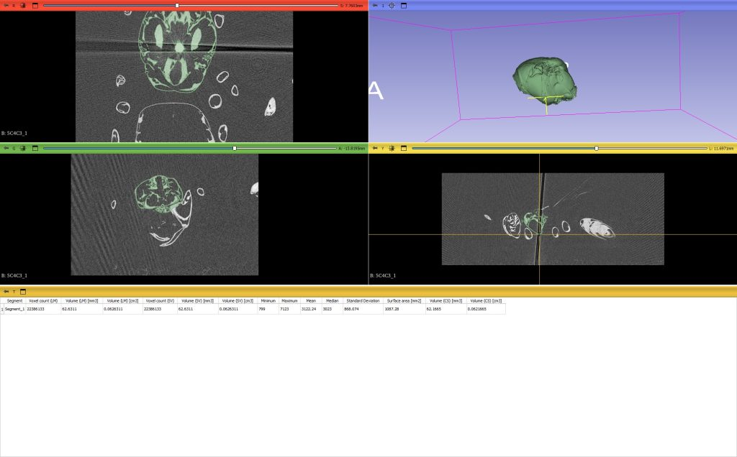 | © MATE
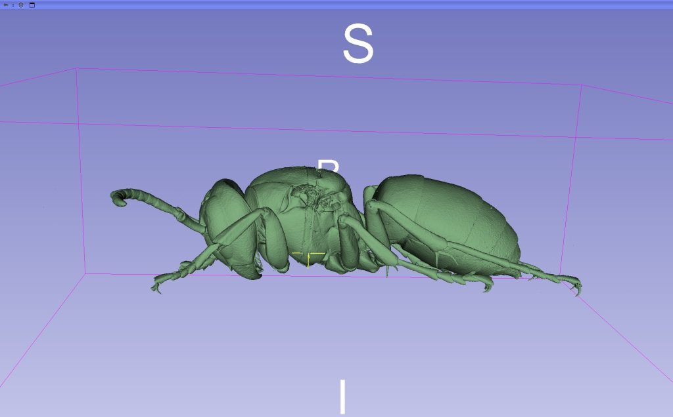 | © MATE
Eredeti tartalom: Magyar Agrár- és Élettudományi Egyetem
Továbbította: Helló Sajtó! Üzleti Sajtószolgálat
Ez a sajtóközlemény a következő linken érhető el:

